Clasificación de Salmón del Atlantico destinado a filete

Diplomado de Análisis de datos con R para la Acuicultura

Cristian Naguian Asenjo

30 June 2022

## Tipo de datos

Datos a analizar a partir de un TXT, las que corresponden a las piezas con destino a filete, a continuación se observa que tipo de variables se analizaran y su caracteristica.

set.seed(1)   
datos <- read.delim("/cloud/project/Piezas a filete.txt", na="NA")  
str(datos)

## 'data.frame': 11526 obs. of 5 variables:  
## $ Pieza : int 1 2 3 4 5 6 7 8 9 10 ...  
## $ Peso : num 3.45 3.78 3.79 3.9 3.69 ...  
## $ Largo : num 0.635 0.635 0.635 0.61 0.635 ...  
## $ Calibre: chr "2.7-4.0" "2.7-4.0" "2.7-4.0" "2.7-4.0" ...  
## $ Calidad: chr "Premium" "Premium" "Premium" "Premium" ...

## Describe la variación de las variables de estudio usando histogramas

A continuación se observa dos histogramas para peso y largo, a partir de grafico con 30 barras de distribución, despues tenemos un gráfico de densidad el cual visualiza la distribución de datos cuantitativos para el peso en un intervalo o período de tiempo continuo. Los graficos de distribucion empirica acumulada se puede concluir que presentan una distribucion de tipo normal. (Largo y peso)

ggplot(datos, aes(x = Peso)) +geom_histogram(bins = 30, color = "indianred", fill="lightblue")

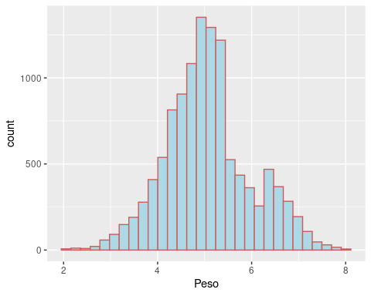

ggplot(datos, aes(x = Largo)) +geom_histogram(bins = 30, color = "black", fill="salmon1")

## Warning: Removed 1165 rows containing non-finite values (stat_bin).

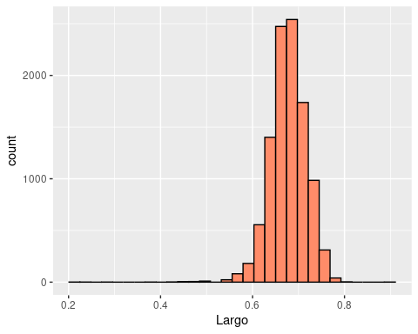

plot(density(datos$Peso))

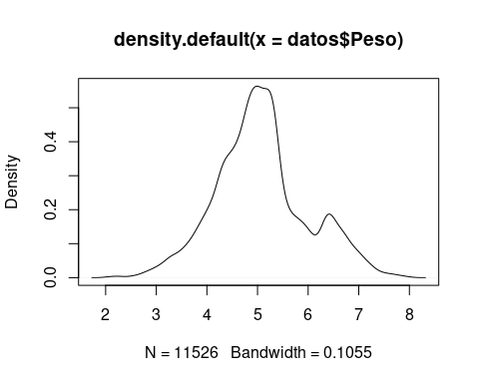

plot(ecdf(datos$Peso))

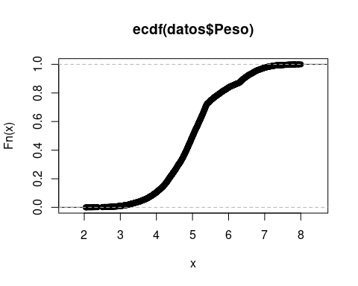

ecdf(datos$Peso) #Distribución empírica acumulada de la variable weight.

## Empirical CDF   
## Call: ecdf(datos$Peso)  
## x[1:982] = 2.045, 2.05, 2.075, ..., 7.945, 8

plot(ecdf(datos$Largo))

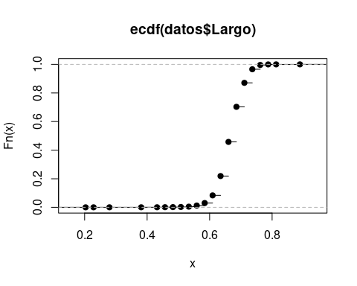

## Identifica si los datos están balanceados o no entre tratamientos usando tablas de frecuencia

hist(datos$Largo)

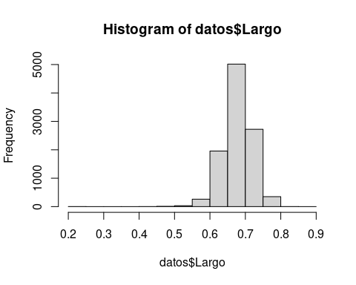

hist(datos$Peso)

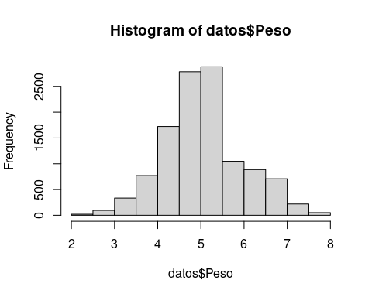

## Establece relación entre variables cuantitativas y factores usando gráficas de correlación, boxplot, interacción o de tamaño de los efectos

Como se puede observar en los siguientes graficos de cajas , entre calidad peso y calibres, peso, los datos obtenidos para este lote no presentan una desviacion significativa. Se puede apreciar que los largos de las piezas para calidad Industrial B, no fueron medidas.

ggplot(datos, aes(x=Calidad, y=Peso, fill = Calidad)) +geom_boxplot()+labs(title="Boxplot", x="Calidad", y="Peso (Kg)")

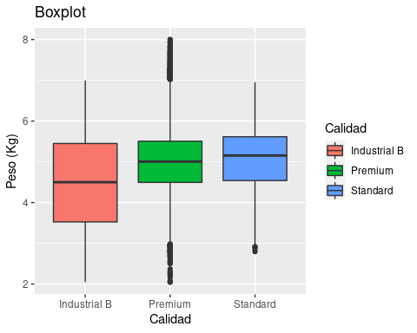

ggplot(datos, aes(x=Calibre, y=Peso, fill = Calibre)) +geom_boxplot()+labs(title="Boxplot", x="Calibre", y="Peso (Kg)")

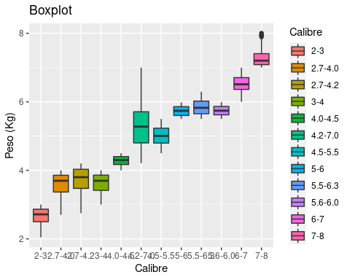

ggplot(datos, aes(x=Calidad, y=Largo, fill = Calidad)) +geom_boxplot()+labs(title="Boxplot", x="Calidad", y="Largo (Mts)")

## Warning: Removed 1165 rows containing non-finite values (stat_boxplot).

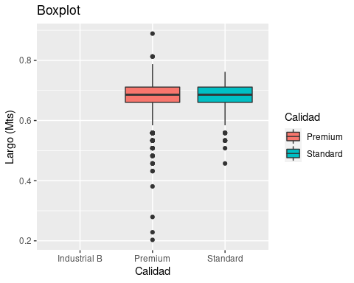

ggplot(datos, aes(x=Calibre, y=Largo, fill = Calibre)) +geom_boxplot()+labs(title="Boxplot", x="Calibre", y="Largo (Mts)")

## Warning: Removed 1165 rows containing non-finite values (stat_boxplot).

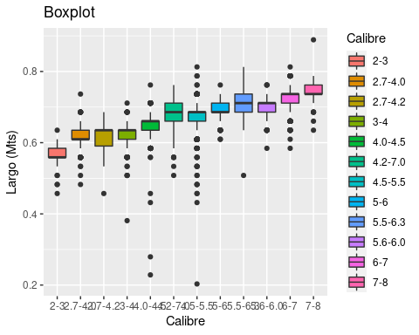

## Identifica si existen errores, datos faltantes o valores atípicos

datos$Calibre <- as.factor(datos$Calibre)  
datos$Calidad <- as.factor(datos$Calidad)  
summary(datos)

## Pieza Peso Largo Calibre   
## Min. : 1 Min. :2.045 Min. :0.2032 4.5-5.5:5382   
## 1st Qu.: 2882 1st Qu.:4.495 1st Qu.:0.6604 4.0-4.5:1637   
## Median : 5764 Median :5.010 Median :0.6858 6-7 :1322   
## Mean : 5764 Mean :5.069 Mean :0.6769 3-4 : 805   
## 3rd Qu.: 8645 3rd Qu.:5.515 3rd Qu.:0.7112 5.5-6.3: 703   
## Max. :11526 Max. :8.000 Max. :0.8890 4.2-7.0: 523   
## NA's :1165 (Other):1154   
## Calidad   
## Industrial B: 71   
## Premium :10898   
## Standard : 557   
##   
##   
##   
##

Como se puede observar en el resumen de datos, existen 1156 datos de largo los cuales no estan ingresados, debido a que la grader, máquina que calibra las piezas no pudo detectar su longitud.

## Resumen los datos usando tablas y estadística descriptiva

table(datos$Calidad)

##   
## Industrial B Premium Standard   
## 71 10898 557

table(datos$Calibre)

##   
## 2-3 2.7-4.0 2.7-4.2 3-4 4.0-4.5 4.2-7.0 4.5-5.5 5-6 5.5-6.3 5.6-6.0   
## 81 258 94 805 1637 523 5382 150 703 298   
## 6-7 7-8   
## 1322 273

mean(datos$Peso)

## [1] 5.068799

mean(datos$Largo)

## [1] NA

sd(datos$Peso)

## [1] 0.9123698

Se cuantifica un total de 10898 piezas premium, 557 categoria Standard y 71 piezas como industrial B. En tanto para los calibres se observa que 5328 piezas corresponden a calibre 4.5-5.5 Kg. Y por último el peso promedio de este lote fue de 5.068799 Kg.f

# Propone hipótesis y realiza análisis estadístico de los datos, incluye evaluación de supuestos.

## Modelo lineal del análisis de varianza de dos vías con interacción.

lm.aov1 <- lm(Peso ~ Calidad, data = datos)  
aov(lm.aov1)

## Call:  
## aov(formula = lm.aov1)  
##   
## Terms:  
## Calidad Residuals  
## Sum of Squares 29.457 9564.169  
## Deg. of Freedom 2 11523  
##   
## Residual standard error: 0.9110471  
## Estimated effects may be unbalanced

## Evaluación de supuestos mediante métodos basados en análisis de residuales y pruebas de hipótesis.

plot(lm.aov1$residuals, pch=20, col = "blue")

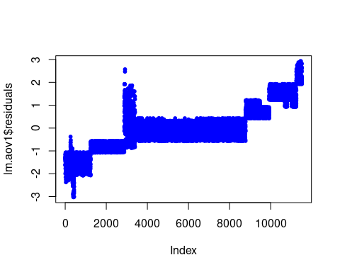 ## Durbin-Watson Test

dwtest(Peso ~ Calidad, data = datos,  
 alternative = c("two.sided"),   
 iterations = 15)

##   
## Durbin-Watson test  
##   
## data: Peso ~ Calidad  
## DW = 0.17636, p-value < 2.2e-16  
## alternative hypothesis: true autocorrelation is not 0

## Homogeneidad de varianzas

plot(lm.aov1, 1, pch=20, col = "blue")

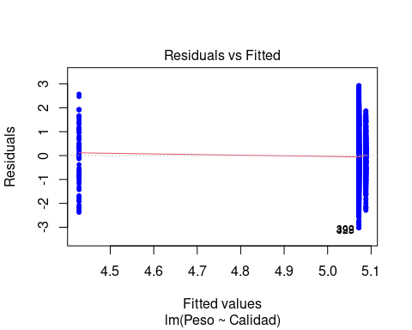

leveneTest(Peso ~ Calidad, data = datos,  
 center = "median")

## Levene's Test for Homogeneity of Variance (center = "median")  
## Df F value Pr(>F)   
## group 2 15.581 1.748e-07 ***  
## 11523   
## ---  
## Signif. codes: 0 '***' 0.001 '**' 0.01 '*' 0.05 '.' 0.1 ' ' 1

plot(lm.aov1, 2, pch=20, col = "blue")

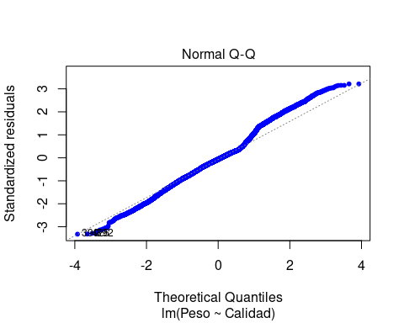

qqPlot(lm.aov1)

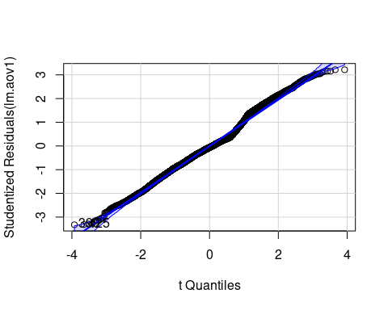

## [1] 399 425

aov_residuals <- residuals(object = lm.aov1)

## Histograma de residuales

aov_residuals <- residuals(object = lm.aov1)  
hist(x= aov_residuals, main = "Histograma de residuales")

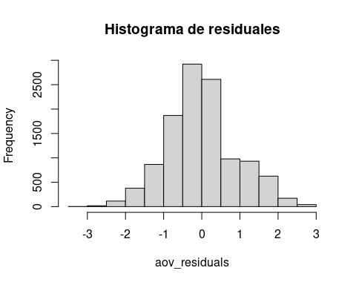

#Se realizaron los gráficos y las pruebas para cada uno de los supuestos. Los resultados de las pruebas mostraron que se cumplían los tres supuestos (independencia, homogeneidad de varianzas y normalidad); ya que éstas pruebas presentaron p-valores superiores al nivel de significación del 5%. Debido al cumplimiento de los tres supuestos, se concluye que para este experimento es posible realizar el análisis de varianza.